ТЗА АТ -30, АТ-31 Ауд 117 10:00-11:20

Лекція 15

ЕЛЕКТРОМАГНІТНЕ РЕЛЕ ТЗА

12.1. Принцип дії, механічна і тягова характеристики
нейтрального електромагніту постійного струму
Електромагнітний механізм постійного струму – це перетворювач електричного сигналу в механічне переміщення.
Вхідний електричний сигнал подається на обмотку електромагніту (рис. 12.1, а). При цьому обмоткою створюється магнітний потік, який замикається по магнітопроводу. Одна з частин останнього (якір 3) може переміщуватися відносно інших нерухомих частин (ярмо 2, осердя 1). Якір електромагніту механічно жорстко пов'язаний з робочим органом деякого виконавчого пристрою (контактними пружинами, золотником, заслінкою тощо).

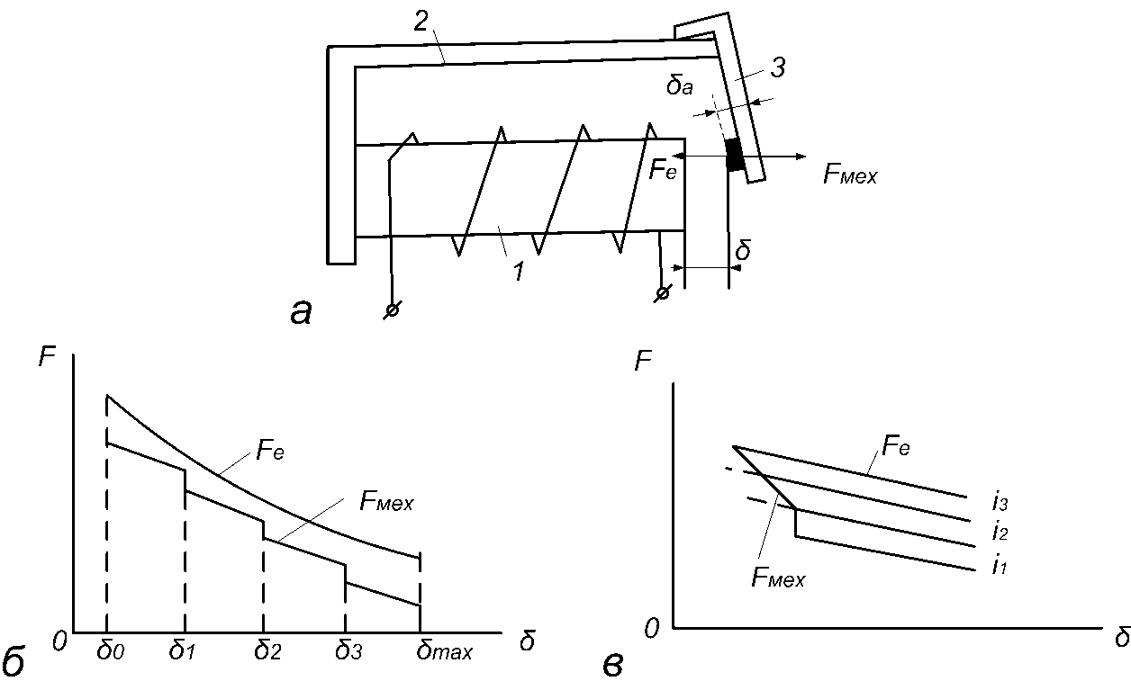
Рис 12.1. Електромагнітне реле (а) і його характеристики (б, в)
Під час проходження магнітного потоку через робочий зазор (зазор між рухомою і нерухомою частинами) створюється тягове зусилля, завдяки якому електромагніт, долаючи сили механічного опору, притягує якір, і переміщує тим самим робочий орган виконавчого пристрою.
Оскільки знак сили притягання, що виникає в робочому зазорі, не залежить від знака магнітного потоку (напряму струму в обмотці), тобто механізм нейтральний до полярності напруги, яка подається на обмотку, то його називають нейтральним електромагнітом.
Електромагніти широко застосовуються в інформаційно-вимірювальній техніці як комутуючі елементи (в пристроях вводу поправок для перемикання опору в подільниках порогових схем; для перемикання або зсуву опорної напруги; в блоках керування і у вимірювальних схемах приладів, які ґрунтуються на методі зрівноважувального перетворення; в пристроях перетворення величини в код тощо).
На якір електромагніту під час переміщення діють дві сили, які змінюються залежно від положення якоря: тягове зусилля електромагніту F_{е} і результуюче протидіюче зусилля F_{n}, зумовлене інерційністю рухомих частин, силами тертя і силами механічного опору виконавчого механізму.
В загальному випадку рух якоря електромагніту визначається рівнянням
$$m\frac{d^{2}x}{{\text{dt}}^{2}}+r\frac{\text{dx}}{\text{dt}}+f(x)=F_{n}<F_{e}\text{.}$$ | (12.1)
З огляду на те, що для більшості електромагнітів сиди інерції m(d²x/dt²) та сили тертя r(dx/dt) значно менші, ніж сили механічного опору M_{мех}=f(х), спрощено можна вважати, шо
$$F_{n}=f(x)=F_{\text{мех}}<F_{e}\text{.}$$ | (12.2)
Як ліва, так і права частини рівняння (12.2) залежать від переміщення якоря і можуть бути виражені у вигляді кривих
F_{мех}=f₁(х) і F_{е}=f₂(х).
Проте для електромагнітних механізмів зручніше користуватися залежністю не від переміщення якоря х, а від значення робочого зазору δ між якорем і осердям. В цьому разі матимемо (рис. 12.1, б, в) механічну (протидіючу) F_{мех}=f₁(δ) і тягову F_{е}=f₂(δ) характеристики.
Тягова і механічна характеристики є статичними, оскільки вони не враховують сил, які діють під час руху якоря і які залежать від швидкості і прискорення цього руху.
Очевидно, що рух якоря (спрацювання електромагніту) можливий лише за умови F_{е}>F_{мех}, тобто коли тягова характеристика на графіку розміщена вище за механічну.
Для електромагнітів, що працюють в дискретному режимі (два усталених положення при δ_{max} та δ₀, які відповідають відсутності та наявності вхідного сигналу), найкращим вважають таке узгодження, коли тягова характеристика весь час з порівняно невеликим, постійним запасом вища за механічну (тобто має той самий нахил, що й механічна).
Електромагніт можна застосовувати і для роботи в безперервному режимі, коли положення якоря стійке при будь-якому зазорі від δ_{max} до δ₀.
Забезпечити безперервний режим можна за умови, якщо тягова характеристика має менший нахил, ніж механічна. Тоді точка перетину характеристик (точка стійкого положення якоря) визначається силою струму в обмотці (рис. 12.1, в). Наявність певного мінімального зазору δ₀, що утворюється за рахунок немагнітних прокладок (штифтів) між якорем і осердям, потрібна для надійного відпускання електромагніту (тобто повернення якоря в початкове положення після зняття напруги з обмотки).
Річ у тому, що і після зняття сигналу в магнітопроводі буде залишковий потік, зумовлений характером гістерезисної петлі матеріалу магнітопроводу. Цей потік, коли зазор малий, може бути достатнім для створення тягового зусилля, яке перевищує протидіючі сили, а це призведе до відказу повернення (відпускання) якоря. Мінімальний зазор вибирають так, щоб виключити можливість відказу (повернення).

